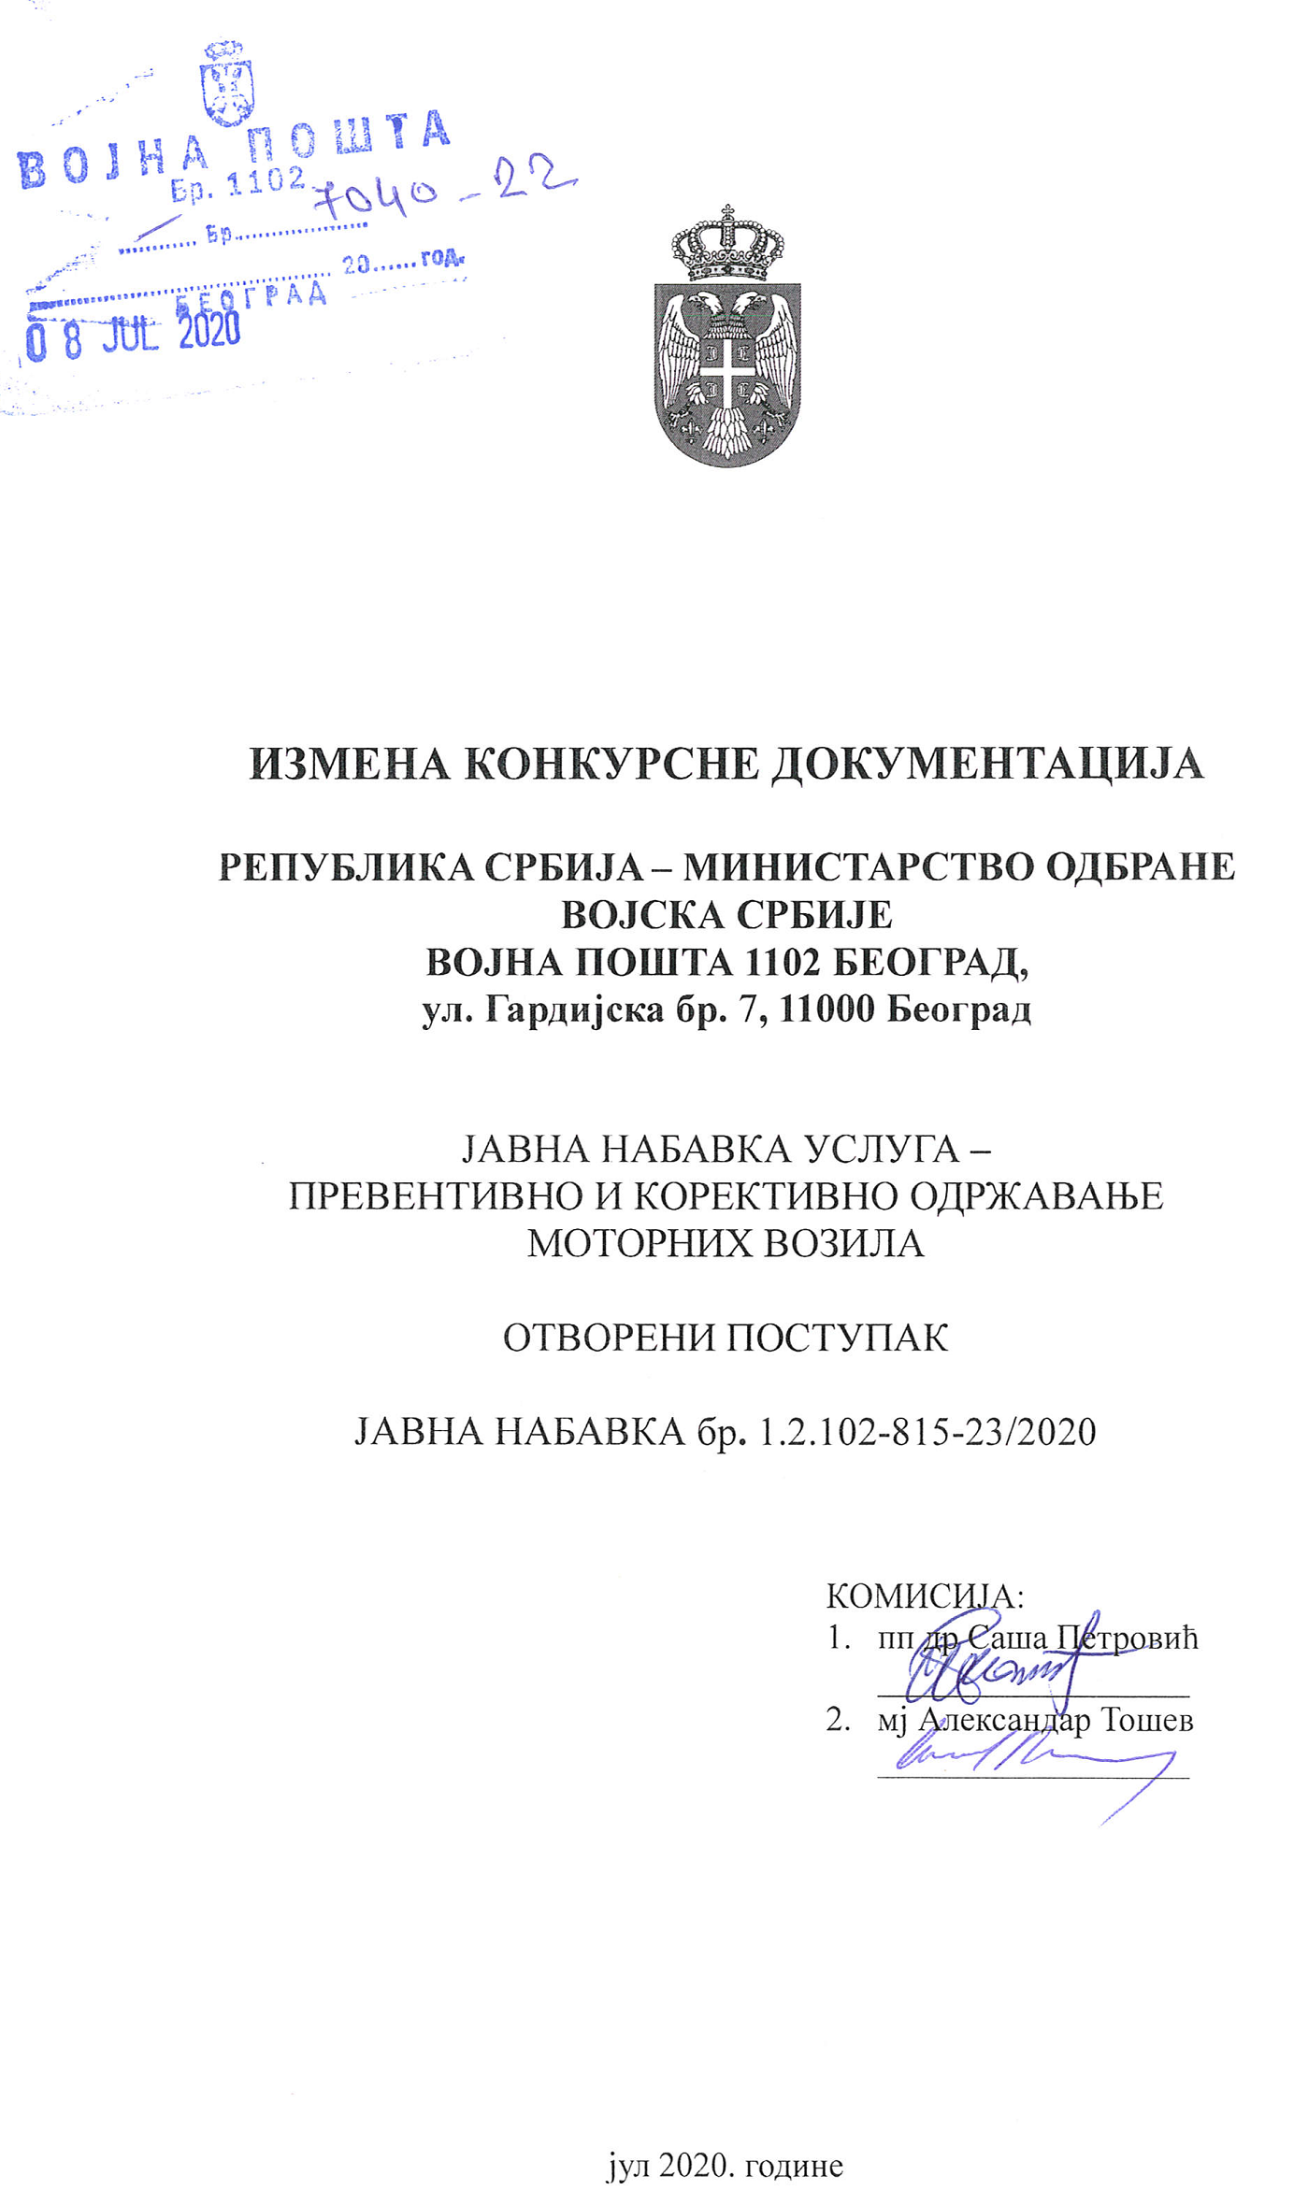

МЕЊА СЕ ДОДАТНИ УСЛОВ РЕДНИ БРОЈ 14. ТАБЕЛЕ НА СТРАНИ 12 КОНКУРСНЕ ДОКУМЕНТАЦИЈЕ И ГЛАСИ:

РБ | Партија  број | УСЛОВ | ДОКАЗ
14. | Све партије | Да располаже финансијским капацитетом за учешће у поступку предметне јавне набавке, што подразумева да је привредно друштво у захтеваном периоду остварило пословне приходе од минимум 1.000.000 динара годишње, а да предузетник није пословао са губитком. (НЕТО ДОБИТАК из сажетог биланса успеха мора бити већи или једнак 1.000.000 динара) | Привредно друштво: Извештај о бонитету Агенције за привредне регистре БОН-ЈН са подацима из финансијских извештаја за период 2017, 2018 и 2019. годину или Биланс стања и Биланс успеха који прикупља и на свом сајту објављује АПР (односно достављање на меморандуму понуђача интернет страницу на којој су подаци који су тражени јавно доступни).  Предузетник:  Биланс успеха, порески биланс и пореска пријава за утврђивање пореза на доходак грађана на приход од самосталних делатности, издате од стране надлежног пореског органа на чијој територији је регистровао обављање делатности за све наведене обрачунске године.  Потврду пословне банке о оствареном укупном промету на пословном – текућем рачуну за све наведене обрачунске године.  Уколико Понуђач наступа са Подизвођачем, за Подизвођача не доставља тражене доказе о финансијском капацитету, већ је дужан да сам испуни задати услов

